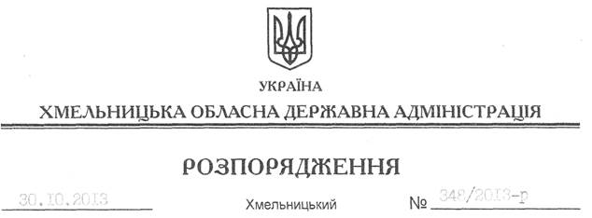

Про надання дозволу на розроблення технічної документації із землеустрою щодо встановлення (відновлення) меж земельних ділянок у натурі (на місцевості) ДП “Новоушицьке лісове господарство”

На підставі статей 6, 21, 39 Закону України “Про місцеві державні адміністрації”, статей 17, 92, 122, 123 Земельного кодексу України, статті 55 Закону України “Про землеустрій”, п. 5 Прикінцевих положень Лісового кодексу України, розглянувши клопотання ДП “Новоушицьке лісове господарство” від 16.09.2013 року № 338 та подані матеріали:
1. Надати дозвіл державному підприємству “Новоушицьке лісове господарство” на розроблення технічної документації із землеустрою щодо встановлення (відновлення) меж земельних ділянок державної власності у натурі (на місцевості), які знаходяться за межами населених пунктів на території Віньковецького, Дунаєвецького, Новоушицького районів Хмельницької області.
2. ДП “Новоушицьке лісове господарство” при розробленні технічної документації із землеустрою щодо встановлення (відновлення) меж земельних ділянок у натурі (на місцевості) забезпечити дотримання вимог чинного законодавства.
3. Контроль за виконанням цього розпорядження покласти на заступника голови облдержадміністрації В.Галищука.

Голова адміністрації В.Ядуха

